*План выполнения лабораторных и самостоятельных работ   
по дисциплине*  
**«Инженерная графика»**

Материалы по дисциплине находятся в репозитории https://github.com/naumovda/ig.

Структура репозитория:

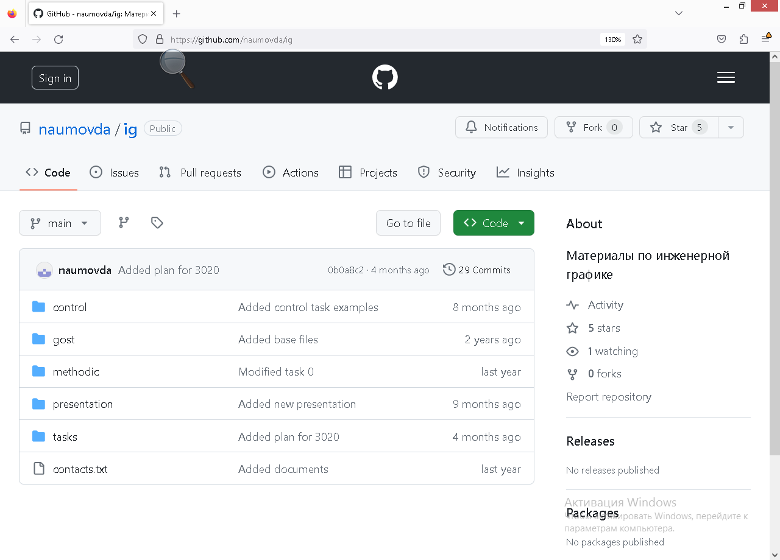

Рисунок 1

Каталог *control*  для студентов заочной формы обучения не требуется.

В каталоге *gost* находятся файлы, содержащие ГОСТ.

В каталоге *methodic* находятся файлы с учебными пособиями и методическими указаниями.

В каталоге *task* находятся файлы для выполнения заданий.

В файле *contacts.txt* содержаться контактные данные.

Самостоятельная работа состоит из:

* выполнения заданий для самостоятельной работы;
* выполнения контрольной работы.

Контрольная работа выполняются по вариантам, который определяется следующей таблицей:

| **Вариант** | **ФИО студента** |
| --- | --- |
|  | Алешина Дарья Андреевна |
|  | Анисимов Дмитрий Александрович |
|  | Борисов Вадим Владиславович |
|  | Гришин Алексей Иванович |
|  | Гурычев Георгий Витальевич |
|  | Данилин Андрей Витальевич |
|  | Епифанов Александр Сергеевич |
|  | Занин Егор Евгениевич |
|  | Зацепилин Сергей Юрьевич |
|  | Иванов Антон Алексеевич |
|  | Кочетков Александр Владимирович |
|  | Кривошеев Михаил Александрович |
|  | Кулешов Олег Игоревич |
|  | Латин Дамир Александрович |
|  | Левченко Олег Русланович |
|  | Леонов Максим Романович |
|  | Мачнева Екатерина Александровна |
|  | Мелехов Евгений Евгеньевич |
|  | Миронов Сергей Сергеевич |
|  | Нетяга Антон Александрович |
|  | Новиков Алексей Денисович |
|  | Оськин Кирилл Александрович |
|  | Путинцев Артемий Сергеевич |
|  | Таскаев Николай Лаврентьевич |
|  | Трундаев Даниил Витальевич |
|  | Цогоев Кирилл Вячеславович |
|  | Шевчук Андрей Николаевич |
|  | Шеломанов Егор Андреевич |
|  | Шерстнёва Евгения Сергеевна |

Самостоятельные и контрольные работы могут выполняться как от руки (на листах ватмана формата А3), так и в системе КОМПАС-3D (v20 и выше), загрузить которую можно с сайта разработчика https://ascon.ru.

Таблица 2 – План самостоятельных работ

| **№ темы** | **Работа** | **Литература** |
| --- | --- | --- |
| 1 | Единая система конструкторской документации | presentation\Инженерная графика - Презентация - Простановка размеров.pdf |
| 2 | Построение объектов в ортогональных проекциях | presentation\Начертательная геометрия - Изображение геометрических элементов в  ортогональных проекциях.pdf  methodic\Начертательная геометрия.pdf |
| 3 | Решение позиционных задачи | presentation\Начертательная геометрия - Сечение поверхностей плоскостями.pdf  methodic\Начертательная геометрия.pdf |
| 4 | Решение метрических задач | methodic\Начертательная геометрия.pdf |
| 5 | Изображения на чертеже: виды, сечения, разрезы | methodic\Проекционное черчение.pdf  presentation\Инженерная графика - Презентация - Виды, сечения, разрезы.pdf |
| 6 | Соединения деталей | methodic\Соединения деталей.pdf  presentation\Инженерная графика - Презентация - Резьбовые соединения.pdf |
| 7 | Эскизы и рабочие чертежи машин | methodic\Эскизы и рабочие чертежи деталей.pdf  presentation\Инженерная графика - Рабочие чертежи и эскизы деталей машин.pptx  presentation\Инженерная графика - Изображение и обозначение элементов деталей.pptx |
| 8 | Деталирование чертежа общего вида | methodic\Деталирование.pdf  methodic\Деталирование чертежа общего вида.pdf |

В контрольную работу включаются следующие чертежи:

|  |  |
| --- | --- |
| **№** | **Материал** |
| 1 | титульный лист; |
| 2 | Комплексный чертеж тетраэдра (задание 1.1) |
| 3 | Изометрической изображение тетраэдра (задание 1.2) |
| 4 | Вырез в призме |
| 5 | Вырез в пирамиде |
| 6 | Вырез в теле вращения |
| 7 | Валик (сечения) |
| 8 | Простой разрез |
| 9 | Ломаный разрез |
| 10 | Винтовое соединение |

Контрольная работа в электронном виде направляется на проверку на электронную почту naumov_rgrt@mail.ru. Контрольная работа в бумажном виде приносится студентом на зачет.